

LISTA DE ÚTILES ESCOLARES 2026
3° AÑO BÁSICO A-B

LENGUAJE Y COMUNICACIÓN | 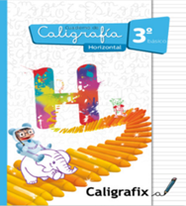  1 cuaderno collage cuadro grande 100 hojas  1 empaste de color rojo (cuaderno college)  1 foto tamaño carnet  1 Cuaderno caligrafía Caligrafix horizontal
IDIOMA EXTRANJERO (INGLÉS) | 1 cuaderno cuadro collage 100 hojas, con empaste amarillo.  1 Carpeta con archivador color amarillo tamaño oficio.    Libro de Inglés ACTIVITY book:  Curious Kids 3  (LIBRO DE ACTIVIDADES FOCALIZADO EN HABILIDADES PRODUCTIVAS DEL IDIOMA) Macmillan Education  READERS:  “I can’t sleep”  “The bully”
MATEMÁTICA  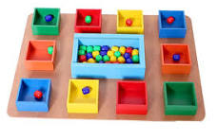 | 1 cuaderno collage cuadro grande 100 hojas  1 empaste de color azul (cuaderno collage)  CAJA MACKINDER.
CIENCIAS NATURALES | 1 cuaderno collage cuadro chico 100 hojas  1 empaste de color verde (cuaderno collage)
HISTORIA, GEOGRAFÍA Y CS. SOCIALES | 1 cuaderno collage cuadro chico 100 hojas  1 empaste de color café (cuaderno collage)
TECNOLOGÍA | 1 cuaderno chico 60 hojas (1 cuaderno compartido con Orientación).  1 empaste de color celeste.
ART. VISUALES  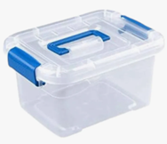 | 2 ovillos de lana de 50 grs. (color a elección del estudiante)  2 agujas de lana plásticas.  1 caja plástica marcada, además con los materiales en su interior.  1 caja de témperas de 12 colores  2 pinceles (grueso y delgado)  1 caja de plastilinas 12 colores  1 caja de lápices de cera 12 colores  1 botellín de plástico vacía (botella reciclada de 250 ml)  1 paño para limpiarse las manos  1 mezclador 4 colores  1 silicona líquida  1 estuche de plumones de 12 colores.  1 vaso antivuelco para témpera.
ORIENTACIÓN | 1 cuaderno de croquis college 60 hojas.
MÚSICA | 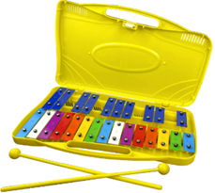  1 Cuaderno de 60 hojas cuadriculado.  1 metalófono con 25 notas
RELIGIÓN | 1 Cuaderno pequeño 60 hojas.
EDUCACIÓN FÍSICA  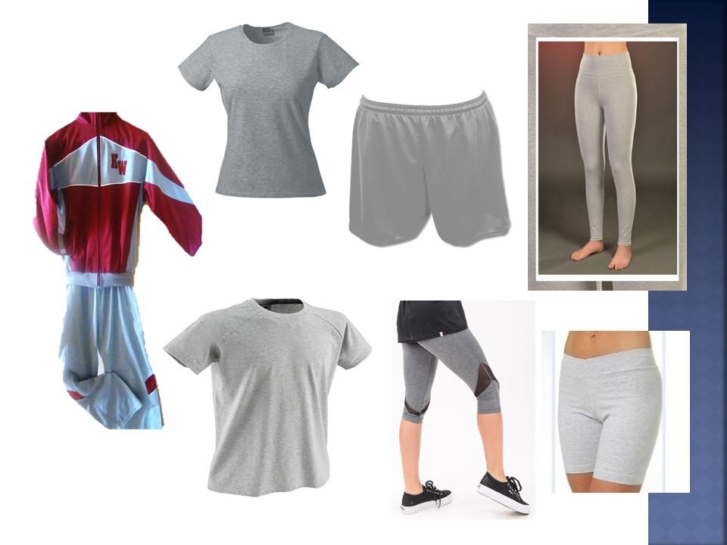 | Buzo oficial del Colegio  1 polera deportiva institucional cuello redondo y color gris.  Short gris.  Calzas gris o burdeos (De acuerdo a las imágenes adjuntas.)  Bolso pequeño para útiles de aseo. (Toalla, jabón, Desodorante. entre otros.  Zapatillas para trote, sugerencia running a fin de evitar lesiones. Color blanca, negra o gris.  1 Botella para el agua.  Bloqueador solar  Se requiere marcar su ropa con su nombre y curso.
ESTUCHE | 1 Lápiz grafito  1 lápiz bicolor (rojo)  2 destacadores (color a libre elección)  1 Goma de borrar  1 Caja de lápices de colores (12 unidades)  1 Sacapuntas con depósito.  1 Pegamento en barra grande.  1 Tijera punta roma.  1 Regla de 15 o 20 cm.  Todo marcado con el nombre del/la estudiante.
MATERIALES A GUARDAR EN EL COLEGIO | 2 block n° 99.  1 cinta de doble contacto.  10 barras de silicona.  1 cinta masking tape ancha. (varones)  1 cinta masking tape angosta. (damas)  1 cinta embalaje transparente  2 plumones de pizarra punta gruesa (negro y azul)  1 carpeta de cartulina.  1 carpeta de cartulina española.  1 carpeta de goma eva lisa  1 carpeta goma eva brillante  2 pliegos de goma eva (color a libre elección)  1 libro a libre elección, ejemplos: mandalas, sopa de letra, sudoku, etc. (traer el primer día de clases)  1 Carpeta, color a elección. (solo 3° básico B)  5 láminas para termo laminar (plastificar).
LONCHERO | 1 Lonchero identificado con doble compartimiento (frío y caliente) con nombre, apellido y curso.  1 cepillo de dientes – 1 pasta dental pequeña en un estuche.  1 Individual de tela identificado con nombre.  Todos los utensilios que se encuentren en el lonchero deben ser de plástico para evitar accidentes y deben estar marcados.

Lectura Complementaria 2026

Título | Autor | Editorial Sugerida | Mes de Lectura
“Franny K Stein, loca por la ciencia El monstruo de calabaza”,. | Jim Benton  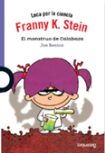 | Editorial Alfaguara | Fines de Marzo
“Franny K. Stein: El tiempo lo cura todo” | 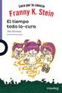  Jim Benton | Editorial Santillana. | Primera semana de Mayo
“María la Dura en: No quiero ser ninja” | Esteban Cabezas  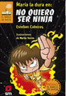 | Editorial SM. | Primera semana de Junio
“María la Dura en: Un problema peludo”, | Esteban Cabezas  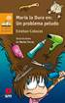 | Editorial SM. | Fines de julio
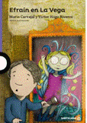  “Efraín en La Vega” | Mario Carvajal y Victor Hugo Riveros | Editorial  Alfaguara | Fines de Agosto
La selva de los números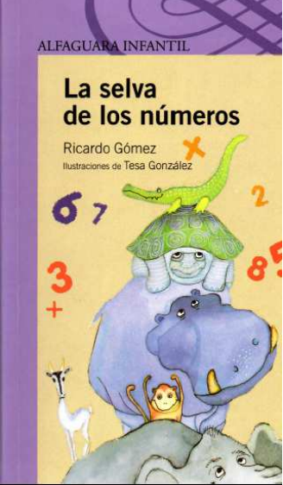 | Ricardo Gómez | Editorial Alfaguara | Primera semana de Octubre

